中國文化大學教育部高教深耕計畫計畫成果紀錄表

子計畫 | (C1)擴大推動產學合作及實習媒合，接軌產業需求，提升育才成效  --C1-2中文系專業落實於文創產業—城市文化記憶導覽地圖(一)
具體作法 | 專人導覽說解
主題 | 走讀大稻埕(一)
內容  （活動內容簡述/執行成效） | 主辦單位：中文系  活動日期：2024-04-28  活動地點：大稻埕  主 講 者：朱瑞徵導覽員  參與人數： 14 人（教師 1 人、學生 12 人、行政人員 1 人、校外 人）  內 容：本次活動為製作城市文化記憶導覽地圖導先備行程，其目的為收集製作地圖時學生所需的相關地理知識、文化背景之需，因此向台北市文獻館申請派導覽員協助導覽，沿著大稻埕介紹永樂市場、城隍廟、李臨秋等地方特色及相關人物的軼聞。  執行成效：  1、學生藉由導覽，對大稻埕的地理位置及發展淵源有初步的認知及概念。  2、本次導覽後，已收集若干景點及人物資訊可供製作地圖之用。
活動照片  (檔案大小以不超過2M為限) | 活動照片電子檔名稱  (請用英數檔名) | 活動照片內容說明(每張20字內)
 | 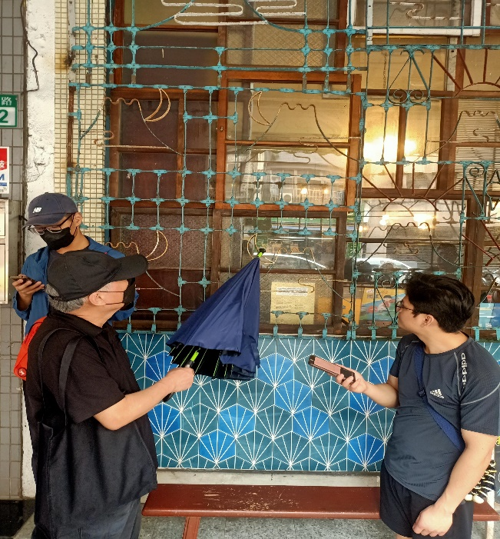 | 導覽員解說窗花與日本殖民時期的關聯性
 | 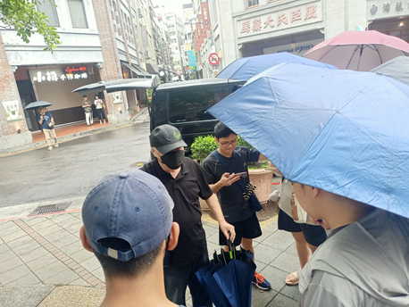 | 解釋屈臣氏相關歷史淵源
 | 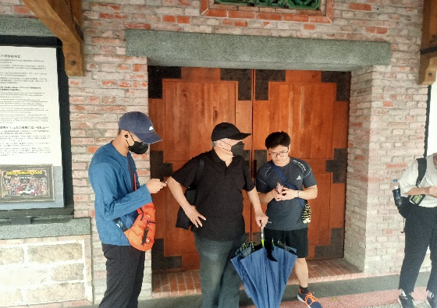 | 學生向導覽員請教問題
 | 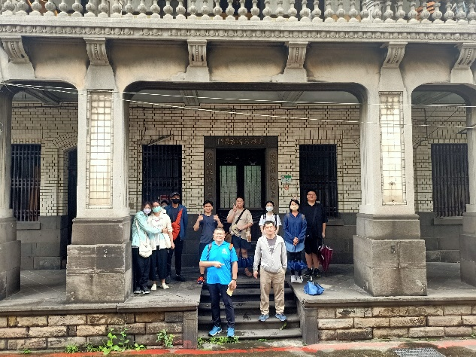 | 與會者合影
 | 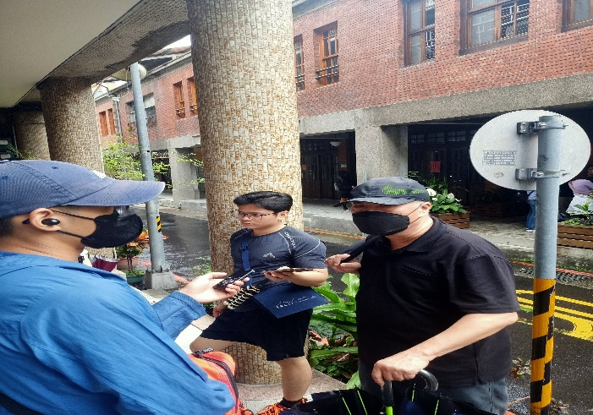 | 講解李臨秋故居相關資訊
備註：活動照片請附上原始照片一併回傳
附件檔案 | 附件檔案名稱  (請用英數檔名) | 附件名稱

